Новый период для расчета накопительной пенсии в 2021 году
20 января 2021 г.
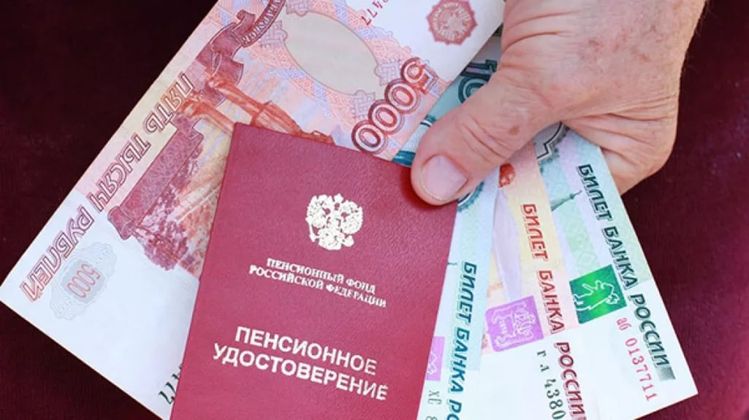
ГУ - Главное управление ПФР № 9 по г. Москве и Московской области информирует граждан, что с 1 января 2021 года изменился период, используемый для расчета накопительной пенсии, и составляет 264 месяца. Соответствующий Федеральный закон* был подписан в декабре прошлого года. Напомним, что средства пенсионных накоплений можно получить в виде единовременной выплаты, срочной пенсионной выплаты или в виде накопительной пенсии, которая выплачивается пожизненно. В последнем случае для расчета ежемесячной выплаты общая сумма пенсионных накоплений гражданина делится на период расчета накопительной пенсии, который ежегодно меняется. За выплатой средств пенсионных накоплений необходимо обращаться с соответствующим заявлением туда, где они формировались: либо в ПФР, либо в НПФ (если пенсионные накопления переданы в управление негосударственному пенсионному фонду). Заявление о назначении накопительной пенсии можно подать и в электронном виде через Личный кабинет на сайте ПФР. Дистанционное назначение выплат из средств пенсионных накоплений через Личный кабинет доступно гражданам, которые формируют свои пенсионные накопления через Пенсионный фонд России. Размер накопительной пенсии может ежегодно корректироваться с учетом поступивших взносов. Корректировка производится с 1 августа в беззаявительном порядке. Ее результаты зависят от поступления на лицевые счета граждан средств пенсионных накоплений, которые ранее не были учтены (например, появились вновь при уплате дополнительных страховых взносов), и от результатов их инвестирования. Начальник ГУ - Главного управления ПФР № 9 по г. Москве и Московской области Людмила Тарасова напоминает, что, «несмотря на изменения в пенсионном законодательстве, касающиеся возраста выхода на пенсию, граждане, у которых сформированы средства пенсионных накоплений, могут обратиться за их выплатой, как и раньше, с 55 и 60 лет (женщины и мужчины соответственно)». Получить средства пенсионных накоплений можно при достижении указанного возраста и при соблюдении условий для назначения страховой пенсии по старости (необходимого стажа и количества пенсионных коэффициентов). В текущем году - это 12 лет стажа и 21 пенсионный коэффициент.
_____________________________________________________________________________
* Федеральный закон от 08.12.2020 N 389-ФЗ «Об ожидаемом периоде выплаты накопительной пенсии на 2021 год». Закон вступил в силу 1 января2021 года.

